**Rodzajniki niemiecki – co trzeba o nich wiedzieć?**

[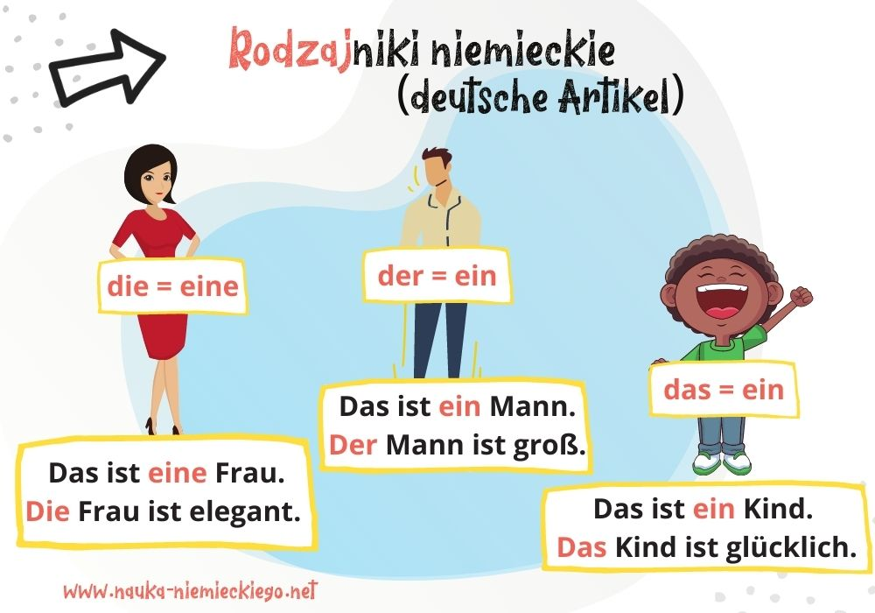](https://nauka-niemieckiego.net/wp-content/uploads/2021/09/Rodzajniki-niemieckie.jpg)

W języku niemieckim wyróżnia się rodzajniki określone (der, die, das) i nieokreślone (ein, eine).

W języku niemieckim , tak jak w polskim, są 3 rodzaje (męski, żeński, nijaki). Patrząc na jakiś rzeczownik w języku polskim od razu wiadomo, czy jest rodzaju żeńskiego, męskiego czy nijakiego (np. ta kawa – rodzaj żeński).

W języku niemieckim informację na przykład o rodzaju rzeczownika przekazuje właśnie rodzajnik. Rodzajnik to takie małe słowo, które stoi przed prawie każdym rzeczownikiem. Dzięki niemu wiemy, że „Kaffee”, czyli kawa po niemiecku jest rodzaju….męskiego – „der Kaffee”, czyli inaczej niż w języku polskim.

Są trzy rodzaje, więc i są trzy rodzajniki – „der” dla rodzaju męskiego (on), „die” dla rodzaju żeńskiego (ona) i „das” dla rodzaju nijakiego (ono). „Der, die, das”  to **rodzajniki określone**. A każdy z nich ma swój „nieokreślony” odpowiednik (ein, eine). „Ein, eine” to **rodzajniki nieokreślone:**

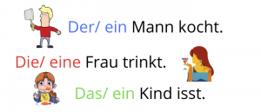

**Rodzajniki niemieckie – tabela**

W poniższej tabeli widzisz rodzajniki określone i nieokreślone dla każdego rodzaju:

|  | **rodzaj męski** | **rodzaj żeński** | **rodzaj nijaki** | **liczba mnoga** |
| --- | --- | --- | --- | --- |
| Rodzajnik określony | der | die | das | die |
| Rodzajnik nieokreślony | ein | eine | ein | - |

**Dobra wiadomość: rodzajnik nieokreślony występuje tylko w liczbie pojedynczej! 🙂**

**Po co w ogóle jest ten cały rodzajnik niemiecki?**

Rodzajnik niemiecki przekazuje informację o rzeczowniku. Wskazuje jego:

1. rodzaj : der = męski; die = żeński ; das = nijaki
2. liczbę: pojedyncza lub [mnoga](https://nauka-niemieckiego.net/gramatyka/podstawy/rzeczownik-niemiecki-i-liczba-mnoga/)
3. [przypadek](https://nauka-niemieckiego.net/gramatyka/podstawy/przypadki-niemiecki/): [Nominativ](https://nauka-niemieckiego.net/gramatyka/podstawy/nominativ/), [Akkusativ](https://nauka-niemieckiego.net/gramatyka/srednio-zaawansowanych/biernik-niemiecki/), [Dativ](https://nauka-niemieckiego.net/gramatyka/srednio-zaawansowanych/celownik-niemiecki/), [Genitiv](https://nauka-niemieckiego.net/gramatyka/srednio-zaawansowanych/genitiv-niemiecki/)

Na przykład:

* Rodzaj męski: Der Mann kocht. / Mężczyzna gotuje. (dzięki „der” wiemy że rzeczownik „Mann” jest rodzaju męskiego, w liczbie pojedynczej i w mianowniku)
* Rodzaj żeński: Die Frau isst./ Kobieta je. (dzięki „die” wiemy że rzeczownik „Frau” jest rodzaju żeńskiego, w liczbie pojedynczej i w mianowniku)
* Rodzaj nijaki: Das Kind spielt./ Dziecko bawi się.  (dzięki „das” wiemy że rzeczownik „Kind” jest rodzaju nijakiego, w liczbie pojedynczej i w mianowniku)

**Skąd wiadomo, jaki rodzaj ma rzeczownik?**

Dzięki rodzajnikom wiemy, jaką płeć ma rzeczownik – niby proste. Ale, jest jedno „ale”, a nawet dwa :):

1. Płeć biologiczna nie zawsze pokrywa się z gramatyczną, na przykład „das Mädchen” (o zgrozo!)
2. Rodzaj rzeczowników polskich często nie pokrywa się z rodzajem rzeczownika niemieckiego, na przykład „der Löffel”

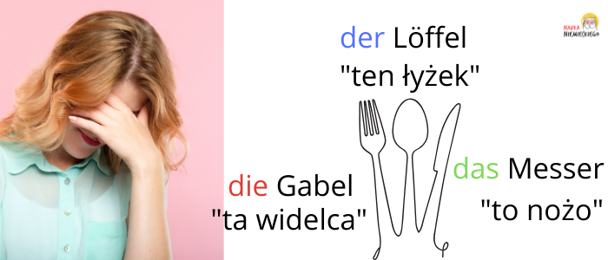Rodzaj rzeczowników polskich często nie pokrywa się z rodzajem rzeczownika niemieckiego

Dlatego tak ważne jest, aby nowych rzeczowników ZAWSZE uczyć się od razu z rodzajnikami!